Отчет о работе над личной творческой темой:

по теме «Предупреждение и устранение недостатков письменной речи у учащихся детей с ОВЗ» учителя-логопеда ГКОУ « Специальная (коррекционная) общеобразовательная школа-интернат № 10»

села Александровского Ставропольского края

Буяновой Ларисы Николаевны

Одним из наиболее распространенных видов нарушений речи у школьников с ограниченными возможностями здоровья является нарушение письменной речи, а именно нарушение письма.

Нарушение письма представляет, является глобальной проблемой у детей-логопатов в  общеобразовательной организации.  У детей с отклонениями в развитии оно сохраняется в среднем, старшем возрасте.

Данная проблема препятствует успешному обучению детей, нарушает социализацию и адаптацию учащихся в обществе. Часто дети с нарушениями письма являются отстающими по устным и письменным предметам. Характерной чертой детей-логопатов в общеобразовательной организации является то, что у одного ребенка присутствует одновременно несколько видов нарушений письма. Иначе говоря, смешанный тип нарушений.

Поэтому я считаю, что работа по преодолению нарушений письма смешанного типа должна включать в себя и задания по развитию зрительного восприятия и памяти, слухового восприятия и внимания, задания на формирование фонематического слуха, языкового анализа и синтеза.

С учётом актуальности данной проблемы мной была выдвинута **гипотеза**: если проводить коррекционно-развивающую работу по преодолению различных видов нарушения письма, то можно добиться значительного уменьшения количества специфических ошибок в письменных работах детей-логопатов.

**Моей целью является:** преодоление различных видов нарушений письма у учащихся с ОВЗ.

**Поставленные задачи**:

1. Анализ письменных работ учащихся, определение характера ошибок при письме.

2. Изучение научно-методической литературы по данной проблеме и выявление основных причин нарушений письма.

3. Определение направлений коррекционной работы по устранению нарушений письма.

4. Подбор практического материала по направлениям коррекционной работы

5. Внедрение подобранного материала в педагогическую деятельность.

6. Выявление результатов коррекционной работы по данным направлениям.

7. Выработка практических рекомендаций по проблеме нарушений письма.

Нарушения письма очень распространены среди учащихся. В своей практической деятельности я столкнулась с несколькими группами специфических ошибок письма, и, изучив научно-методическую литературу по данной проблеме, определила причины их возникновения:

***1.Замена букв по принципу сходства соответствующих звуков.***

В своей основе имеет чаще всего *нарушение слуховой дифференциации звуков.*Проявляется в заменах букв, соответствующих фонематическим близким звукам. Чаще всего на письме наблюдаются замены букв, обозначающих следующие звуки: свистящие и шипящие, («сапка» вместо «шапка»), особенно смычные («удюг» вместо «утюг»), аффрикаты и компоненты, входящие в их состав.

Этот вид нарушения проявляется и в неправильном обозначении твердых и мягких звуков, а также сложности их обозначения (ребенок пишет «писмо» вместо «письмо», «дла» вместо «для», «прилетат» вместо «прилетят»). Частыми ошибками являются замены букв акустически и артикуляторно сходных звуков (о –у, е – и и т.д.).

Для исправления данного нарушения письма, предлагаю следующие упражнения:

1. Найди правильную букву. 2. Отгадай ребус.

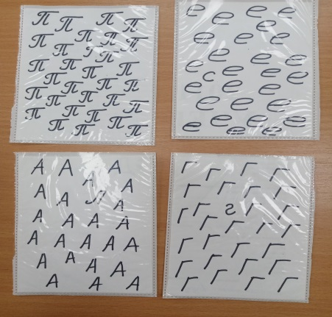 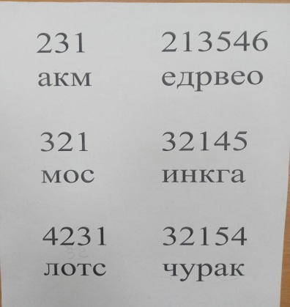 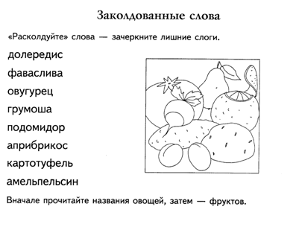  
Данные упражнения направлены на развитие зрительного восприятия.

2. ***Искажение структуры предложения и звуко-слоговой структуры слов.***

*Недоразвитие языкового анализа и синтеза* проявляется на письме в нарушениях структуры предложения и слова, в частности в слитном написании слов, особенно предлогов, в раздельном написании одного слова.

В основе этой группы специфических ошибок письма лежат испытываемые ребенком затруднения в анализе речевого потока.

Ребенок, не владеющий анализом речевого потока, вынужден записывать лишь те фрагменты, которые ему удалось уловить, не всегда сохраняя при этом их порядок. Если такого ученика спросить, сколько слов, например в предложении «Девочка собирает цветы» или «Цветы стоят на столе», то он или вообще не поймет вопроса и будет называть вместо слов слоги (или звуки), или даст ошибочный ответ. Но, во всяком случае, «на столе» он обязательно сочтет за одно слово, а значит и напишет слитно.

Дети, не владеющие навыком звукового анализа слов, чаще всего записывает буквы в случайном порядке, меняя их местами, опуская некоторые из них или добавляя лишние.

К вашему вниманию предлагаю следующие упражнения , которые влияют на развитие звукобуквенного анализа слов.

1. Составить слово по первому звуку.
2. Отгадай зашифрованное слово.
3. Из каждого слово вычеркни одну букву.

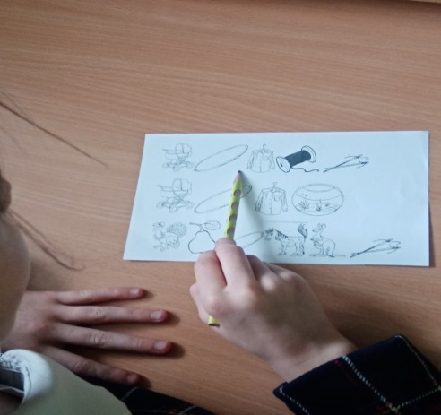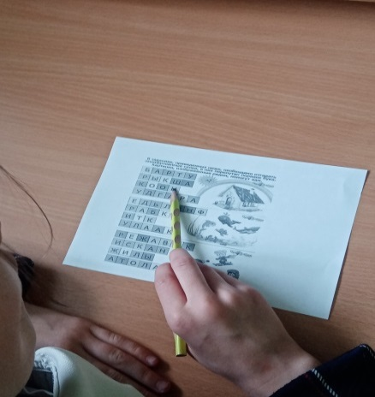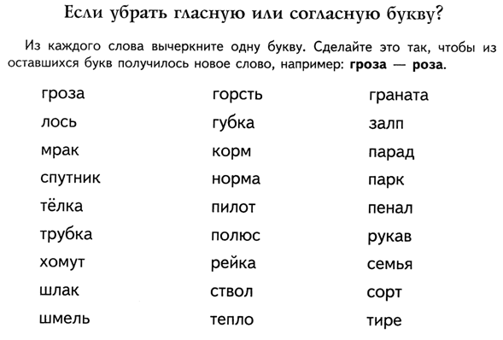

***-Чтение предложений с самостоятельным делением на слоги***

**-Задание. Читайте эти предложения и делите слова на слоги устно (или письменно на карточках);**

**-Задание. Выбирайте слоги и составляйте из них слова. Запишите их по данным образцам.**

*Образец. Маша, лапа, ура, уши, рама, наши.*

***-Деформированный текст с пропущенным словом***

**Задание. Спишите эти предложения, вставляя пропущенные слова.**

***-Тексты без границ слов.***

*-Найди слова в предложении, раздели их. Запиши верно.*

Постепенно мной включались и упражнения в виде записи под диктовку отдельных слов с обязательным предварительным разбором их звуко-слогового состава. Например, «Сколько слогов в слове «молоток»? Какой первый слог? Второй? и т.д. Таким образом, ребенок пишет слово лишь после того, как звуко-слоговой состав этого слова станет ему совершенно ясен и когда в силу этого уже исчезнет возможность для его ошибочного написания. Запись слов, а затем и предложений, проводилась с обязательным синхронным проговариванием, которое помогает удерживать последовательность звуков и слогов в процессе записи каждого слова. Однако проговаривание в процессе письма эффективно только при условии правильного произношения учеником всех звуков (без звуковых замен).

***3. Нарушение письма на фоне неправильного произношения.***

Данный вид нарушений представляет собой отражение в письме *неправильного произношения.*Ребенок пишет так, как произносит. На начальных этапах овладения письмом ученик пишет, проговаривая. Опираясь при этом на дефектное произношение звуков, он отражает свое неправильное звукопроизношение на письме.

Нарушение письма на фоне неправильного произношения проявляется в заменах, пропусках букв, соответствующих заменам и пропускам звуков в устной речи. Иногда замены букв на письме остаются и после их устранения в устной речи. Это можно объяснить тем, что при внутреннем проговаривании у ребенка нет еще достаточной опоры на правильную артикуляцию, так как не сформированы четкие кинестетические образы звуков.

*Для формирования правильной и четкой артикуляции* мной были использованы следующие приемы:

Артикуляционная, дыхательная гимнастика.

[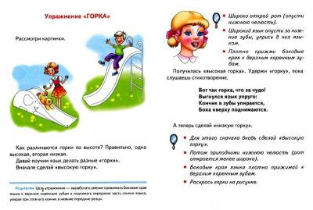](http://logopeddoma.ru/_nw/2/73473843.jpg) [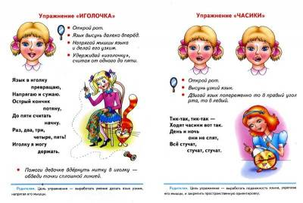](http://logopeddoma.ru/_nw/2/98579128.jpg)

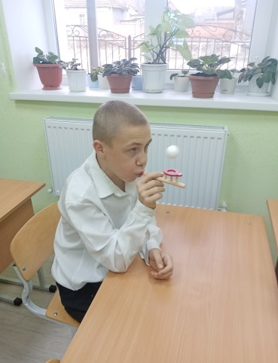 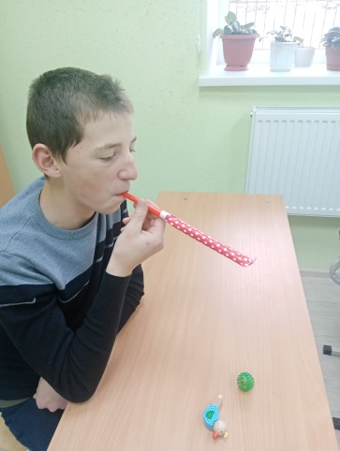 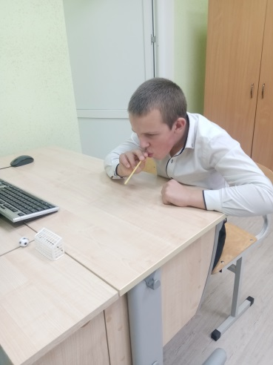

Гимнастика для щек (надувание щек одновременно, попеременно, втягивание щек в ротовую полость), губ (вытягивание губ трубочкой, чередование «улыбка – трубочка», поочередное поднимание и опускание верхней и нижней губы и др.), языка (проводится в игровой форме).

В качестве игр и упражнений для речевой зарядки я использовала различные скороговорки, чистоговорки, стихотворения для закрепления правильного произношения звуков.

Также я использовала дидактические игры с участием голоса:

Эхо.

Перед детьми сюжетная картинка «Вьюга». По сигналу «вьюга началась» дети тихо гудят у –у – у. По сигналу «сильная вьюга» дети громко произносят «у – у – у…». По сигналу «вьюга затихает» дети постепенно уменьшают силу голоса. По сигналу «вьюга кончилась» замолкают.

Речевые сигналы можно сопровождать движением руки учителя: горизонтальное движение руки – дети говорят тихо, движение руки вверх – усиление голоса, движение руки вниз – уменьшение силы голоса.

Мной применялись следующие упражнения на развитие речевого внимания:

найти и объяснить ошибки в шуточных стихах:

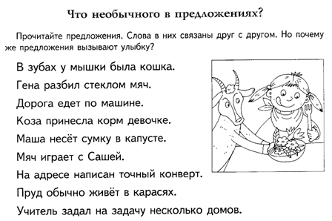

*Объяснить, могут ли происходить в жизни перечисленные события:*

*Петух кукарекает.*

*Свинья летает.*

*У кукушки вывелись котята.*

*Мальчики играют в футбол.*

*В холодильнике жарятся котлеты и т.д.*

1. ***Аграмматизмы в письме.***

Появление этого вида нарушения обусловлено *недоразвитием грамматического строя речи, морфологических, синтактических обобщений.*Аграмматизмы при письме появляются на уровне слова, словосочетания, предложения и текста и являются компонентом системного недоразвития речи, которое имеется у учащихся с нарушением интеллекта.

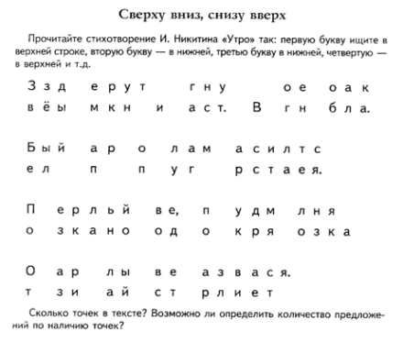 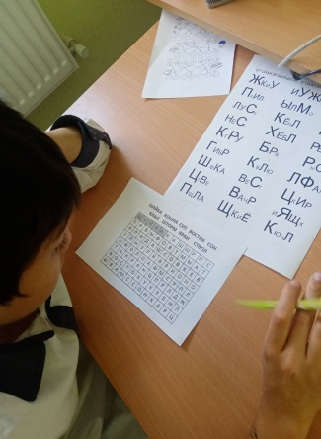 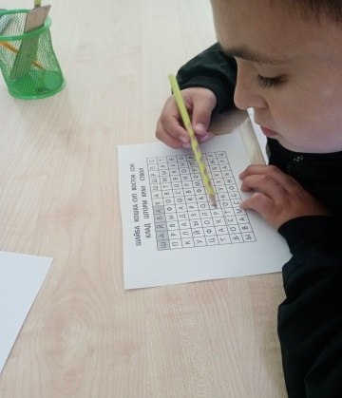

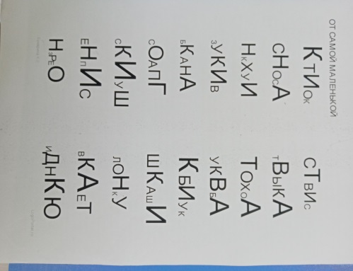 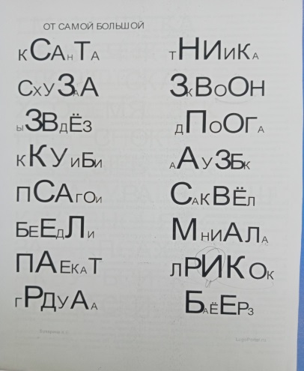

Как показала практика, выработать кинемы сравнительно легко. Значительно труднее довести эти навыки до автоматизации. У детей с данным видом нарушения письма почерк остается неряшливым, нестабильным, письмо замедлено по темпу. И все же, в результате применения данных приемов, некоторые успехи были достигнуты.

В качестве примеров в работе по всем шести коррекционным направлениям я привела лишь некоторые приемы и упражнения, наиболее часто используемые в моей педагогической практике. Разнообразие заданий, практического материала, несомненно, будет зависеть от опыта учителя, его творческого потенциала.

Работая по вышеизложенной системе коррекционных направлений путем внедрения подобранного материала в своей практической деятельности, я смогла достичь определенных результатов. Следует отметить, что данную систему коррекционной работы я начала внедрять со 2 класса, так как в 1 классе еще невозможно четко определить тип нарушения ввиду того, что навык письма в этот период только формируется, вследствие чего нельзя установить истинные причины ошибок. Отмечать проявления у учащихся разнообразных специфических ошибок письма я начала уже во 2 классе. Поэтому основная работа проводилась на протяжении обучения во 2, 3, 4 классах.

Результаты работы по данной системе я выразила в диаграмме.

Рассмотрев данную диаграмму, можно заметить, что к концу 5-го класса показатель сформированности правильной и четкой артикуляции достиг уровня 100%. Это объясняется комплексным взаимодействием учителя, воспитателя и логопеда, способствующим успешной работе по звукокоррекции.

**Выводы и рекомендации.**

Использование системы коррекционных направлений по устранению различных видов нарушения письма дало положительные результаты: регулярное применение вышеизложенных приемов и методов по устранению письменных ошибок по всем направлениям способствовало значительному их уменьшению в работе учащихся. Дети стали внимательно относиться к словам, составляющим их звукам, у них сформировалось понимание того, что ни один звук не является в слове случайным, что каждая буква занимает в слове определенное место. Данная работа способствовала выработке правильных и устойчивых зрительно-двигательных стереотипов слов, практическому применению правил правописания. Несомненно, применение приемов и методов по всем коррекционным направлениям положительно повлияло и на общее психическое развитие учащихся. На практике я убедилась в том, что приведенные здесь упражнения увлекают детей, превращаются для них в дальнейшем в одно из любимых занятий (игру).

Кроме того, я пришла к выводу, что в данной работе необходимо знать и соблюдать следующие принципы:

1. Обеспечение положительного эмоционального настроя.

2. Сознательное, вдумчивое отношение к занятиям.

3. Строгая целенаправленность занятий.

4. Обязательное достижение в процессе занятий убедительных для ребенка успехов.

5. Правильный подбор речевого материала.

6. Систематичность работы.

7. Последовательность в преодолении ошибок.

Я считаю, что коррекция нарушений письма наиболее успешна при раннем ее начале. Профилактика – еще более эффективная мера, позволяющая предупредить развитие этих расстройств. Поэтому необходимо осуществлять представленную систему работы как можно раньше, уже в 0 (пропедевтическом) классе. Основа профилактической работы заключается в раннем выявлении предрасположенности к нарушению и проведении комплекса предупредительных мер. Поэтому можно прогнозировать тенденции к снижению специфических ошибок письма уже во 2 классе.

Таким образом, в проведенной работе подтверждена правомерность выдвинутой гипотезы, реализована цель и решены все поставленные задачи.